DAFTAR PUSTAKA
Badan Standardisasi Nasional., (2011), SNI 2493 : 2011 Tata Cara Pembuatan Dan Perawatan Benda Uji Beton di Laboratorium. Jakarta : Bandar Standardisasi Nasional.
BadanStandardisasiNasional.,(2011),SNI2493 : 2011TataCaraPembuatan DanPerawatanBenda UjiBeton diLaboratorium. Jakarta :Bandar StandardisasiNasional.
http://alamendah.wordpress.com/2009/07/23/ dampak-plastik-terhadap-lingkungan.
Mujiarto,. Imam, 2005, Sifat dan Karakteristik Material Plastik dan Bahan Additif, Jurnal TRAKSI, Vol 3 No.2 Desember 2005, FT-Unimus, Semarang.
Renilaili (2013), “Pemanfaatan Kemasan Plastik Bekas Dalam Campuran Beton Polimer”,Jurnal Ilmiah TEKNO, Universitas Bina Darma, Palembang.
Rismayasari, Y., Utari, Santosa, U., “Pembuatan Beton dengan Campuran Limbah Plastik dan Karakterisasinya”, Indonesian Journal of Applied Physics, Fakultan MIPA, UNS, 2012, Surakarta.
SNI 03-2495-1991. Spesifikasi Bahan Tambahan Untuk Beton, Departemen Pekerjaan Umum.
SNI 03-2834-2000. Tata cara pembuatan rencana campuran beton normal, Departemen Pekerjaan Umum.
Z.Z Ismail and E. A.Al-Hashmi. (2008). Use of Waste Plastic in Concrete Mixture as Aggregate Replacement. Waste Management, Vol 28, No. 11
Hemming.,T.Raymond,BruceJ.Cornelius,Paul Yuran, Milton Wu, 2009, ComparativeStudyof Lighweight Aggregate, 2009 World of Coal (WOCA)Conference,May 4 – 7 2009, Lexington, Kentucky,USA.

Pane,F.P.,Tanudjaja,H.,Windah,R.S.,(2015),PengujianKuatTarikLentur BetonDengan VariasiKuatTekan Beton, e-JournalUNSRATJurnalSipil StatikVol. 3 No.5.
Tjokrodimuljo Kardiyono,1996.”Teknologi Beton”,Jurusan TeknikSipilFakultas TeknikSipilUniversitasGajahMada.
YoungJ.F.,MindessS.,BenturA.(editor),1993,“TheScienceand Technology of Civil Engineering Material”, Prentice-Hall.
Z.Z Ismail and E. A.Al-Hashmi. (2008).UseofWastePlasticin ConcreteMixture asAggregateReplacement.Waste Management,Vol 28, No. 11

LAMPIRAN
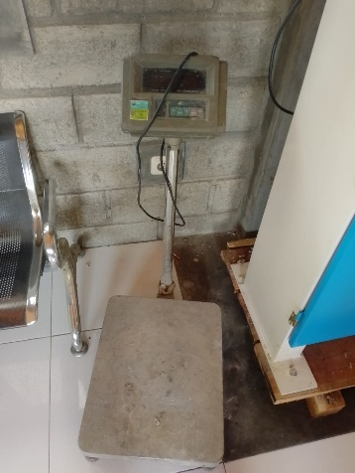  Timbangan Digital | 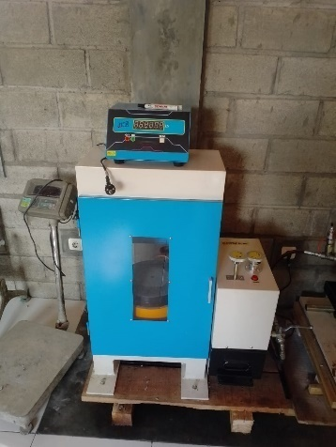  Alat Uji Kuat Lentur
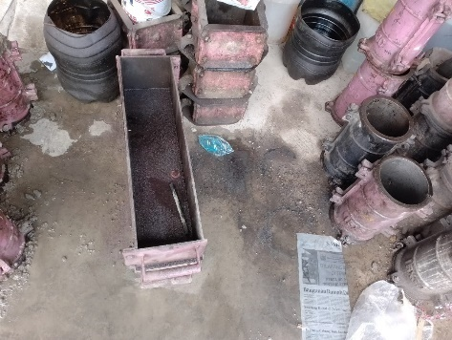  Cetakan Balok Beton | 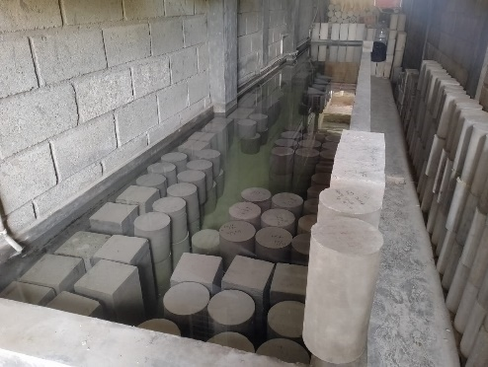  Kolam Rendam
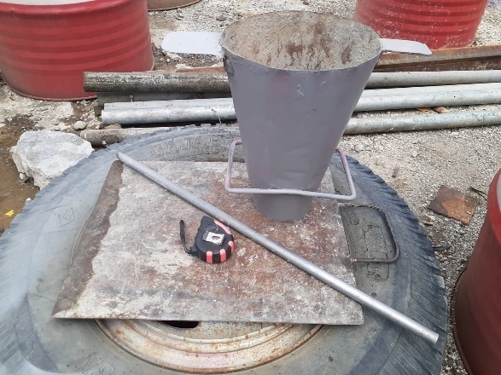  Slump Test | 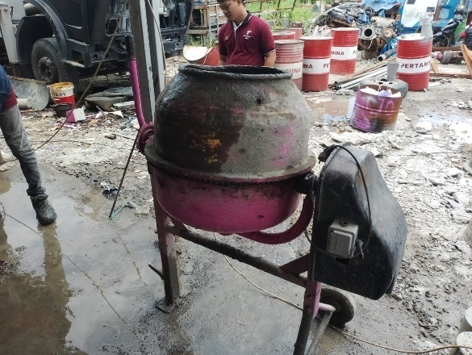  Mixer
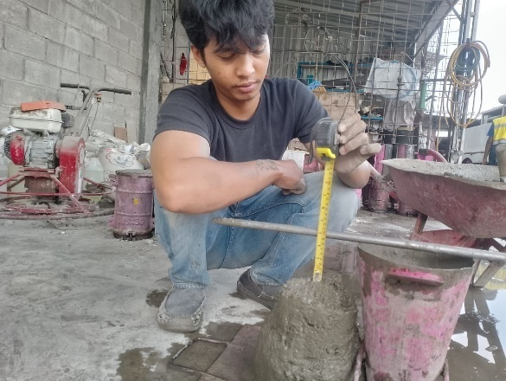  Proses Pengukuran Slump Test | 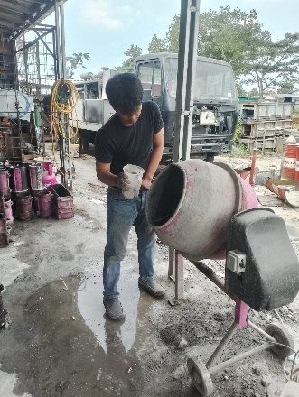  Proses Mixing
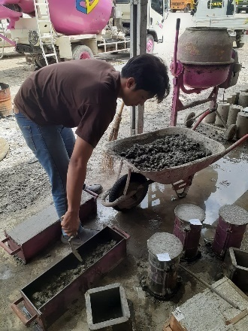  Proses Pencetakan Beton | 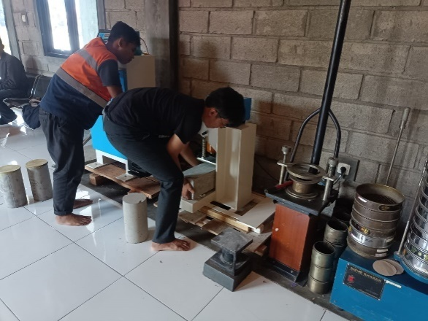  Proses Pengujian Kuat Lentur
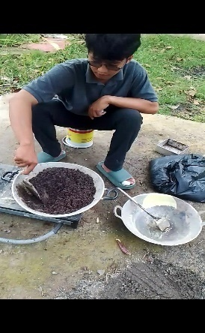  Proses Pengeringan Agregat Halus | 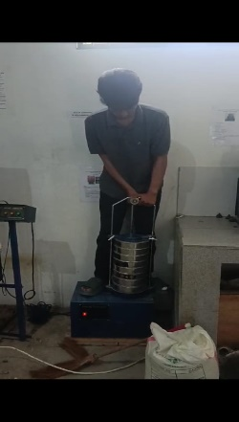  Proses Gradasi Agregat
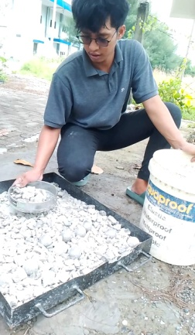  Proses Abrasi Agregat Kasar | 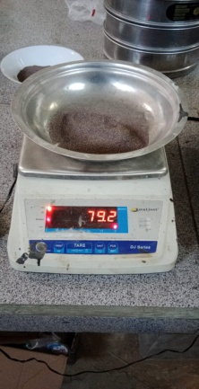  Proses Gradasi Agregat Halus
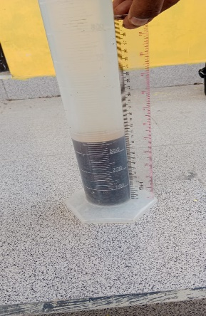  Uji Kadar Lumpur Agregat Halus | 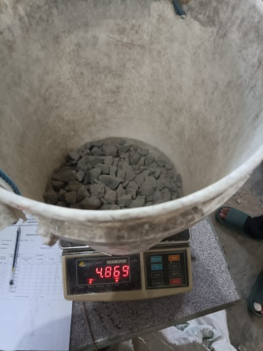  Abrasi Agregat Kasar
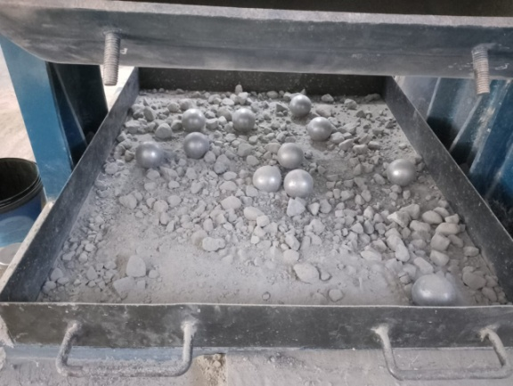  Abrasi Agregat Kasar | 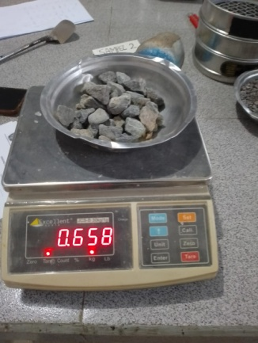  Gradasi Agregat Kasar

